Информация о проведении семинара в МБОУ ДО ДДТ п. Сосьва
31 мая 2021 года в Муниципальном бюджетном образовательном учреждении дополнительного образования Дом детского творчества п. Сосьва был организован и проведен семинар по итогам реализации областного проекта «Типовая модель дистанционных курсов по дополнительным образовательным программам на базе Муниципального бюджетного образовательного учреждения дополнительного образования Дом детского творчества п. Сосьва» в 2020-2021 учебном году.
«Типовая модель дистанционных курсов по дополнительным образовательным программам» реализуется в Сосьвинском городском округе с 2020 года в рамках: Национального проекта «Образование», Федерального проекта «Успех каждого ребенка», реализации Типовых моделей развития региональных систем дополнительного образования.
Апробация и внедрение Типовой модели реализации дистанционных курсов по дополнительным общеобразовательным программам в Свердловской области осуществляется в таких территориях:
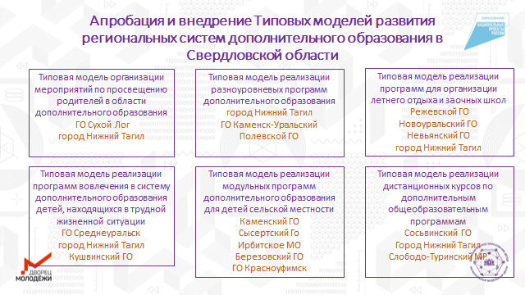
В Сосьвинском городском округе типовая модель реализуется образовательных учреждениях:
МБ ДОУ № 1 «Березка» п. Сосьва
Филиал МБ ДОУ № 1 «Березка» п. Сосьва
МБ ДОУ № 16 «Малышок» п. Восточный
Программы дистанционных курсов:
-«Я-умница» (художественная направленность) – педагог дополнительного образования Астанина Е.А.;
-«Гномики» (художественная направленность)- педагог дополнительного образования Гомонова С.Н.;
-«Радость творчества» (художественная направленность) – Колесникова Н.А.
Семинар подвел итог данной деятельности. Педагоги дополнительного образования МБОУ ДО ДДТ п. Сосьва и Филиала МБОУ ДО ДДТ п. Сосьва в п. Восточный презентовали итоги совместной работы с дошкольными учреждениями в виде презентации, анимации, фото-отчетов детских работ.
Педагоги МБ ДОУ № 1 «Березка» п. Сосьва выразили слова благодарности педагогам МБОУ ДО ДДТ п. Сосьва, Филиала МБОУ ДО ДДТ п. Сосьва в п. Восточный за интересную, новую форму совместной деятельности.
На семинаре были обозначены проблемные зоны совместной деятельности по реализации Типовой модели дистанционных курсов по дополнительным образовательным программам и намечены пути их поэтапного устранения.
Дополнительно на семинаре был представлен опыт многолетней работы учителя начальных классов МБОУ СОШ № 4 п.г.т. Сосьва Вяткиной М.П. по подготовке дошкольников к дальнейшему обучению в начальной школе. Марианна Петровна поделилась своим педагогическим опытом в виде мастер–класс для педагогов МБОУ ДО ДДТ п. Сосьва, Филиала МБОУ ДО ДДТ п. Сосьва в п. Восточный по развитию мелкой моторики у обучающихся, особенно важной для дальнейшего обучения в начальной школе. Также были обозначены проблемные направления и намечены пути их решения.
Семинар прошел на хорошем уровне, оставил много эмоциональных впечатлений и много планов совместной деятельности на будущее.

заместитель директора МБОУ ДО ДДТ п. Сосьва по УВР
Е.А. Алешкевич

